Факультет Программной Инженерии и Компьютерной Техники

Лабораторная работа №3

Вариант 2645

Выполнил:

Шмунк Андрей Александрович

Группа P3108

Проверил:

Преподаватель программирования

Харитонова Анастасия Евгеньевна

Содержание

Задание 3

Исходный код программы: 3

Диаграмма классов реализованной объектной модели: 4

Результат работы программы 4

Вывод 4

# Задание

**Описание предметной области, по которой должна быть построена объектная модель:**

Тут за дверью послышались шаги. Незнайка быстро юркнул в постель и накрылся одеялом.

В комнату вошли Синеглазка и другая малышка, в белом халате и белой шапочке, с небольшим коричневым чемоданчиком в руках. У нее были пухлые румяные щечки. Серые глазки строго смотрели из-за круглых роговых очков. Незнайка понял, что это и есть Медуница, о которой ему говорила Синеглазка.

**Программа должна удовлетворять следующим требованиям:**

1. Доработанная модель должна соответствовать принципам SOLID.
2. Программа должна содержать как минимум два интерфейса и один абстрактный класс (номенклатура должна быть согласована с преподавателем).
3. В разработанных классах должны быть переопределены методы equals(), toString() и hashCode().
4. Программа должна содержать как минимум один перечисляемый тип (enum).

**Порядок выполнения работы:**

1. Доработать объектную модель приложения.
2. Перерисовать диаграмму классов в соответствии с внесёнными в модель изменениями.
3. Согласовать с преподавателем изменения, внесённые в модель.
4. Модифицировать программу в соответствии с внесёнными в модель изменениями.

# Исходный код программы:

Код размещен в репозитории. Ссылка: <https://github.com/Gastozavr/itmo/tree/main/прога/лабораторная%203>

# Диаграмма классов реализованной объектной модели:

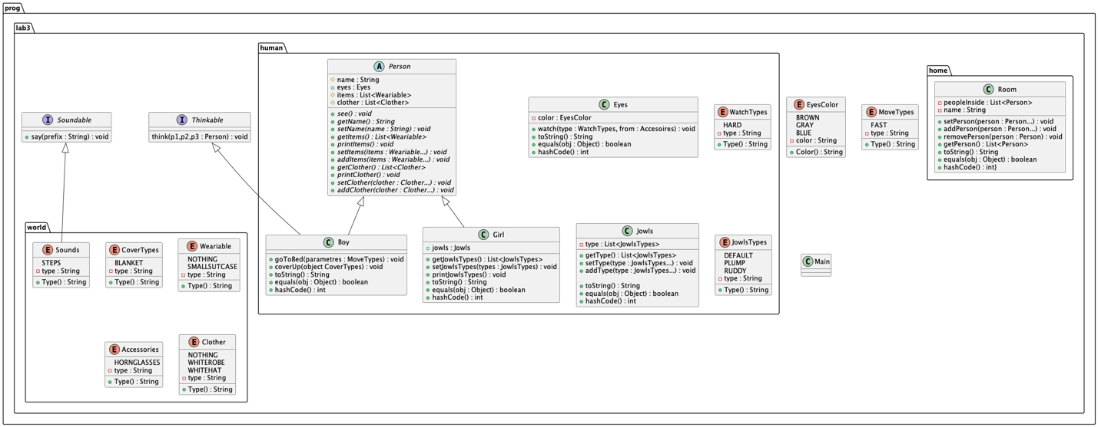

# Результат работы программы

Комната комната создана

Незнайка создан

Синеглазка создана

другая малышка создана

Initialization module done

Тут за дверью послышались шаги

Незнайка быстро юркнул в постель

Незнайка накрылся одеялом

в комната вошел(ла) Синеглазка

в комната вошел(ла) другая малышка

другая малышка одета в белый халат и белая шапочка

у другая малышка в руках небольшой коричневый чемоданчик

серые глазки строго смотрели из-за круглых роговых очков

Незнайка понял(а), что это и есть Медуница, о котом(ой) ему(ей) говорил(а) Синеглазка

# Вывод

В ходе данной работы я научился декомпозировать программу на классы и интерфейсы,

Улучшил свои навыки в разработке UML-диаграмм